Задача 1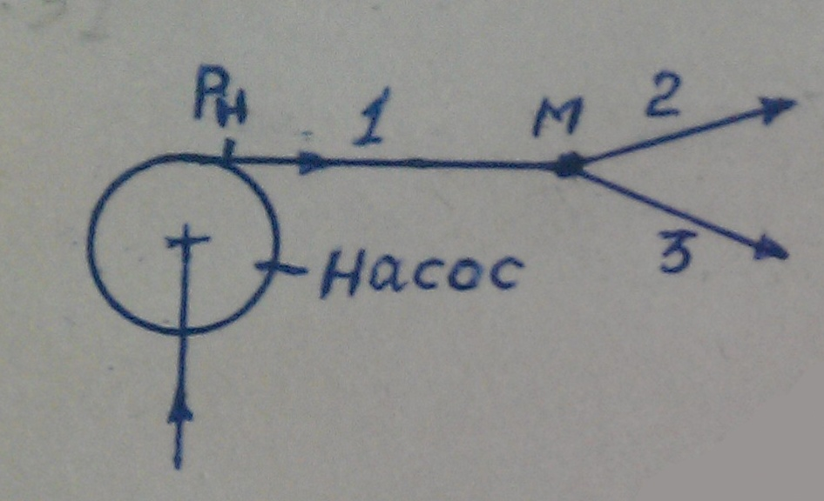
Насос подает масло по трубопроводу «1» длиной L₁=5 м и диаметром d₁=10 мм в количестве Q₁=0,3 л/с. В точке «М» трубопровод «1» разветвляется на два трубопровода «2» и «3», имеющие размеры: L₂=8 м; d₂=8 мм и L₃=2м; d₃=5 мм. Определить давление, создаваемое насосом и расход масла в каждой ветви трубопровода (Q₂ и Q₃) при вязкости масла υ=0,5*10⁻⁴м²/с и плотности ρ=900 кг/м³. Режим течения считать на всех трех участках ламинарным. Местное сопротивления отсутствуют. Давление на выходе атмосферное, геометрические высоты одинаковы.
Задача 2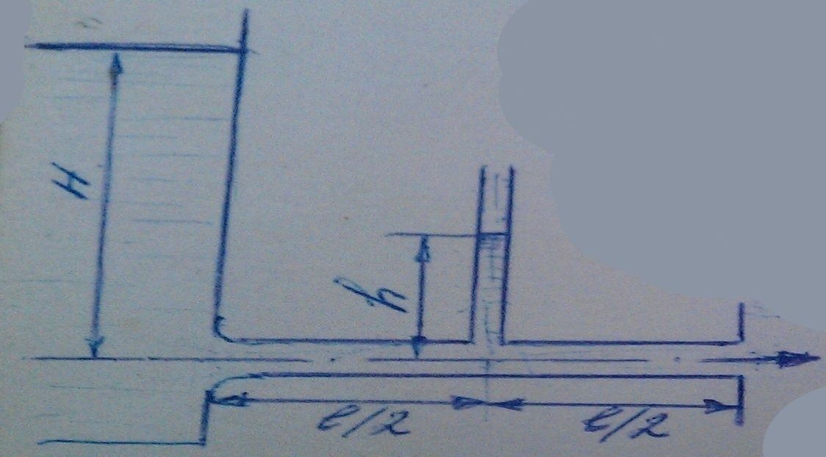
При истечение большого резервуара в атмосферу по горизонтальной трубе, диаметр которой d=40 мм и длина L=10 м, при статическом напоре Н=10 м, получено, что уровень в пьезометре, установленном по середине длины трубы, равен h=4,5 мм. Определить расход «Q» и коэффициент гидродинамического трения «л» трубы. Сопротивлением входа в трубу пренебречь. Плотность воды p=1000^{кг}/м³
_____________________________________________________________________________________________________________

Задача 3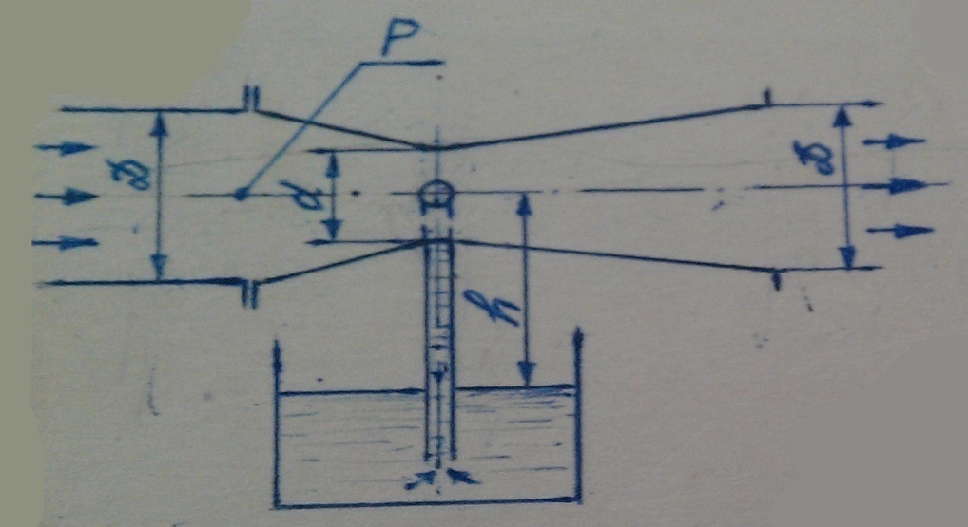
Труба диаметром Д=40 мм имеет на конце конфузор с горловиной d=20 мм ( коэффициент сопротивления ξ_{к}=0,08), переходящий в диффузор (коэффициент потерь γ_{g=}0,3), из которого вода вытекает в атмосферу. Какой расход воды надо пропускать по трубе и какое при этом будет давление «P» перед конфузором, чтобы в горловину начала поступать вода, подсасываемая на высоту h=2 м из открытого сосуда?

Задача 4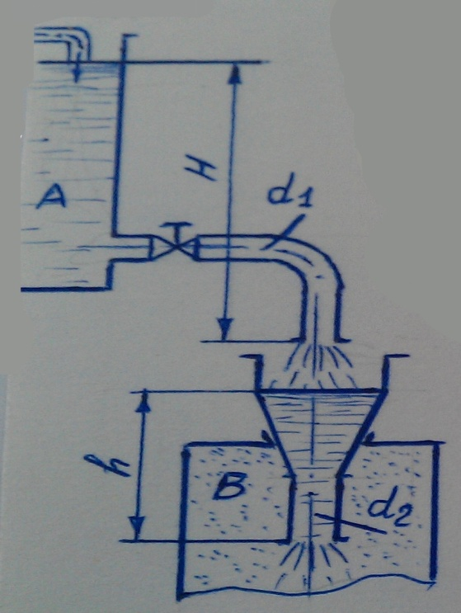

Заполнение бака «В» бензином происходит через воронку диаметром d₂=50 мм, высотой h=400 мм с коэффициентом сопротивления ξ=0,25. В воронку заливается бензин из резервуара «А» с постоянным уровнем «Н» по короткой трубе диаметром d₁=30 мм с краном и угольником, коэффициенты сопротивления которых соответственно равны ξ _{r}=8,5 и ξ _{х}=0,8. Определить, какой наибольший напор «Н» можно иметь в резервуаре «А», чтобы воронка не переполнялась, и каков при этом расход бензина поступающего в бак «В». Потери напора по длине трубы не учитывать.

